目 录
1 概述 5
1.1 目的 5
1.2项目背景 5
1.3范围 5
1.4术语定义 5
2 系统说明 6
3 软件需求说明 7
3.1 功能要求 7
3.2 输入输出要求 7
3.3 故障处理要求 7
3.4可用性 8
3.5 可靠性 8
3.6 性能要求 8
3.7可维护性, 可扩展性 9
3.8 灵活性 9
3.9安全性 9
3.10 设计约束 9
3.11 用户使用手册和在线帮助系统 10
3.12 界面要求 10
3.13支持软件 10
3.14 控制 10
3.15设备 10
3.16其他要求 11
4 验收标准 12
5参考资料 13

一、概述(总体)

1.1 目的
山东省企业数据采集系统用于山东省管理部门收集并管理企业数据。
本文档是山东省企业数据采集系统项目的需求说明书，主要记录了项目的业务需求，为开发人员、最终用户及项目经理详细说明该系统的流程、功能、性能，为客户和开发者达到共识提供依据。

1.2 项目背景
山东省占地15.79万平方公里，有9946.64万人口，是我国的人口大省和人力资源大省，如此庞大的人口基数，使得人力资源的信息登记、管理就尤为重要。
1.2.1 待开发的软件系统名称
山东省人力资源市场数据采集系统
1.2.2 本项目的任务开发者
项目经理：乔冠辉
项目组成员：王健、宁量、张涵琦、马思雨、刘迪洋、康其润、郑文浩、郑涵铭、靳宇飞、邢元璋
1.2.3 本项目的用户
山东省人力资源管理部门以及山东省各企业用户
1.2.4 该软件系统同其他系统的相互来往关系
序号 | 其它软件名称 | 用途
1 | java | 开发语言
2 | myeclipse | UI设计界面+后台管理
3 | MYSQL | 数据库搭建与数据存储
4 | SSM | 程序逻辑
5 | Sqlyog | 可视化mysql数据

1.3 范围
1.3.1 项目目标
介绍该项目背景、概述项目内容与功能需求、性能需求、运行需求、系统说明与验收条件等内容，为后续开发工作起良好的指导作用。
1.3.2 项目生命周期
时间 | 过程 | 主要任务
 | 规划阶段 | 需求分析、范围、要求、预期结果
 | 计划阶段 | 进度计划、责任分派、启动
 | 实施阶段 | 项目实施、协调、控制、测试
 | 完成阶段 | 文件整理、验收
1.3.3 项目主要里程碑及可交付成果
里程碑 | 时间 | 内容 | 可交付成果
Milestone 1 |  | 完成项目开发计划 | 项目开发任务书
Milestone 2 |  | 完成需求分析 | 需求规格说明书
Milestone 3 |  | 完成概要设计 | 概要设计说明书
Milestone 4 |  | 完成详细设计 | 详细设计说明书
Milestone 5 |  | 完成编码 | 源代码清单
Milestone 6 |  | 完成测试计划设计 | 测试计划
Milestone 7 |  | 完成测试 | 测试报告
Milestone 8 |  | 完成总结 | 项目总结报告
1.3.4 预期读者
客户、研发人员、测试人员和后期维护及质保等相关人员。

二、系统说明

2.1 系统描述(总体)
2.1.1 系统名
山东省人力资源市场数据采集系统
2.1.2 系统目标
用于山东省管理部门收集并管理企业数据。
2.1.3 系统结构模块
系统分为两大模块：企业用户、省用户。
对于企业级用户能够进行信息修改、数据查询、数据填报。
对于省级用户能够进行企业交互（企业备案、企业查询、报表管理），数据操作（数据修改、数据删除、数据退回、数据汇总、数据导出、数据查询），数据分析（多维分析、图表分析、发布通知、系统管理）。
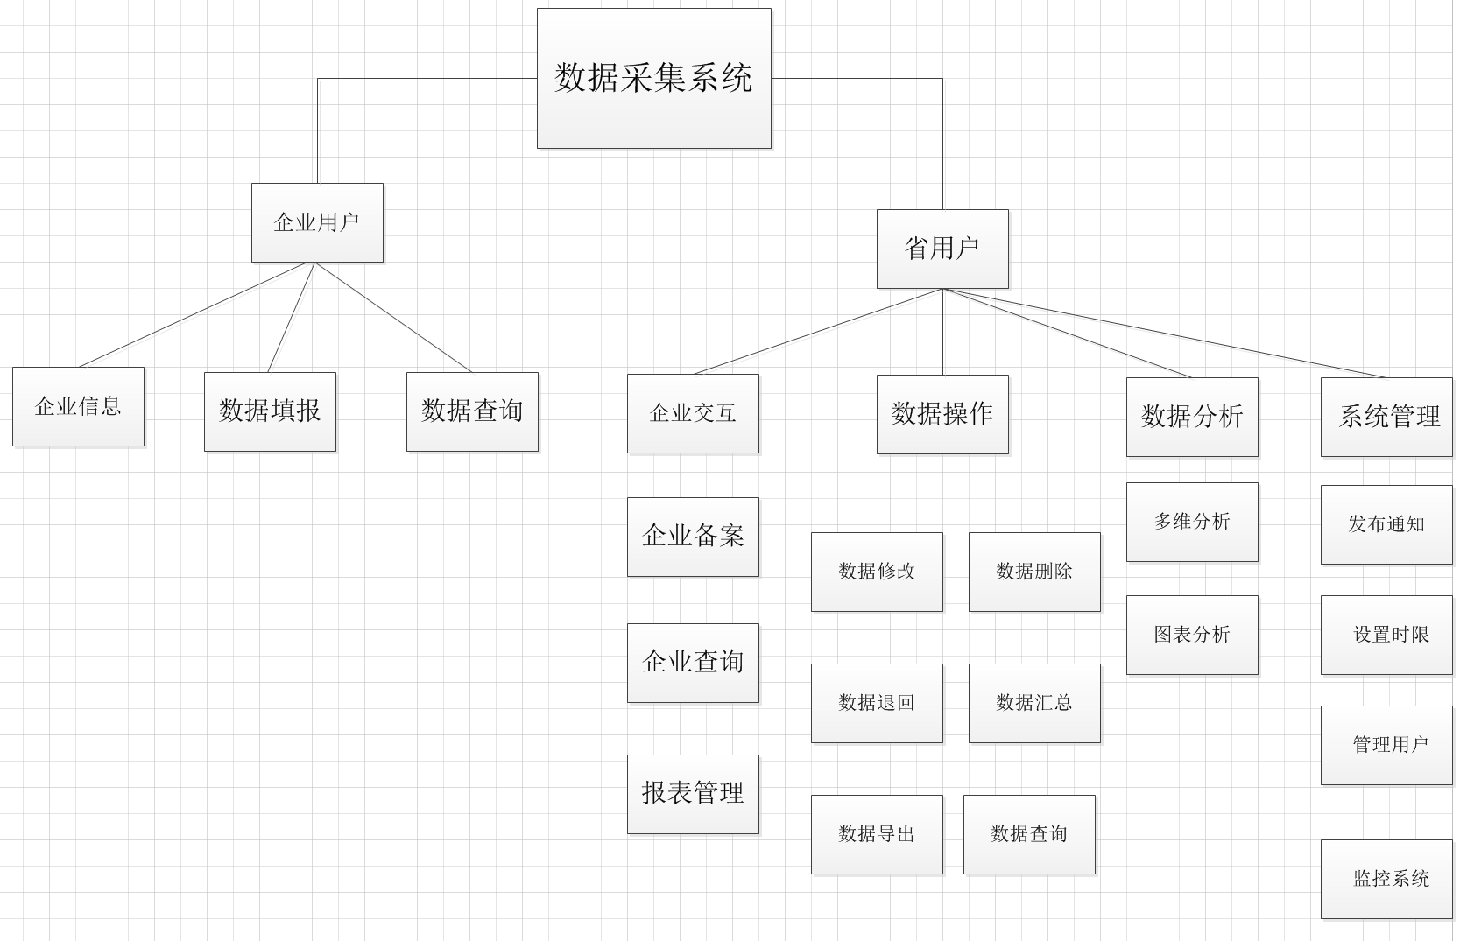

2.2 产品用途(总体)
企业用户可以填报、查看、修改本企业数据；
省用户可以对企业数据进行操作和分析，并管理企业间的交互。

2.3 产品功能(部分)

2.4 用户特点（总体）
用户主要是企业的资源数据管理人员，以及政府管理企业相关工作的工作人员，均需要具备一定的电脑使用知识。

2.5 局限性（总体）
本系统仅适用于山东省政府管理人员对山东省企业数据的管理，对其他省份的类似问题处理可能存在差异，可扩展性有待考证。

三、软件需求说明

3.1 功能要求(部分)
要求说明：
按每个小模块画图，比如3.1.2.2 数据操作(数据修改, 数据删除, 数据退回, 数据汇总, 数据导出, 数据查询)用例图，流程图，用例表都是写在小模块里的，之前说只要在大模块里画图是错误的。
只有输入输出要求是没有字数限制，其他都至少达到字数的要求
3.1.1企业用户(600字，王健，宁量)

3.1.1.1企业信息
描述功能：

基本描述
列表：

用例图：
流程图：
用例表：

3.1.1.1数据填报

3.1.1.1数据查询

3.1.2省用户

3.1.2.1企业交互(600字，张涵琦，马思雨)

3.1.2.1.1企业备案

3.1.2.1.2企业查询

3.1.2.1.3报表管理

3.1.2.2数据操作(1200字，刘迪洋，邹银河，康其润)

3.1.2.2.1数据修改

3.1.2.2.2数据删除

3.1.2.2.3数据退回

3.1.2.2.4数据汇总
3.1.2.2.5数据导出
3.1.2.2.6数据查询

3.1.2.3数据分析(郑文浩300字)

3.1.2.3.1多维分析
3.1.2.3.2图表分析

3.1.2.4系统管理(郑涵铭400字)

3.1.2.4.1发布通知
3.1.2.4.2设置时限
3.1.2.4.3管理用户
3.1.2.4.4监控系统

3.2 输入输出要求(部分)
3.2.1企业用户(王健，宁量)

3.2.1.1企业信息

- 输入：选购的二手书籍和数量，确认
媒介体：复选框、输入框、按钮
数据类型：字符串和整型类型
格式：按照输入格式及类型进行传输和保存
数值范围：字符串0~20个字符长度，整型数值小于256
精度：整型类型精确到个位
- 输出：可选购书目及数量
媒介体：文本
数据类型：字符串和整型类型
格式：原始输入及保存格式
数值范围：字符串0~20个字符长度，整型数值小于256
精度：整型类型精确到个位

3.2.1.1数据填报
3.2.1.1数据查询

3.2.2省用户

3.2.2.1企业交互（张涵琦，马思雨）
3.2.2.1.1企业备案
3.2.2.1.2企业查询
3.2.2.1.3报表管理

3.2.2.2数据操作(刘迪洋，邹银河，康其润)

3.2.2.2.1数据修改
3.2.2.2.2数据删除
3.2.2.2.3数据退回
3.2.2.2.4数据汇总
3.2.2.2.5数据导出
3.2.2.2.6数据查询

3.2.2.3数据分析(郑文浩)

3.2.2.3.1多维分析
3.2.2.3.2图表分析

3.2.2.4系统管理(郑涵铭)

3.2.2.4.1发布通知
3.2.2.4.2设置时限
3.2.2.4.3管理用户
3.2.2.4.4监控系统

3.3 故障处理要求(总体)
（1）设备的硬件故障、资源不足和网络不通的情况下，系统会出现运行故障，故障发生时，系统各个模块都不能正常工作，启动任何功能都将无法进行正常的操作，对于此种类型故障，应由用户自己自行解决。
（2）系统在运行过程中数据库故障，将由系统写入故障日志中，并告之用户，以便恢复使用。
（3）对系统出现的界面故障，如发生缺少输入项、输入项格式错误或不符合规则等情况，将由系统开发者或系统管理员解决。
（4）系统在运行时出现的其他错误，将根据具体情况有系统开发者协助系统管理员进行解决。

3.4 可用性(总体)
3.4.1 操作
用户操作界面简洁，可根据界面及文字描述完成用户需求。
3.4.2 状态可见
用户在操作页面进行点击操作，页面会即时给出相应的反馈。即时：在5s内。
3.4.3 环境贴切
界面全部使用简体中文，贴近主要客户（中国人）的所在环境。
3.4.4 易取原则
为减少用户记忆负担，会记录用户的订单信息，供用户查询。

3.5 可靠性(总体)
（1）年度正常运行时间：12个月的凌晨6点到下一天凌晨2点保证用户软件正常运行。
（2）维护时间：每月1号凌晨2点至6点，会对系统进行维护，保证用户软件白天正常运行。
（3）网络带宽小，影响对企业用户数据的查询、操作速度。用户处在正常的网络环境中，系统即可正常使用。

3.6 性能要求(总体)
（1）对一次数据交换的系统响应时间——平均值：2s，最大值：4s；
（2）数据交换的流量, 如每秒的数据交换量：10KB；
（3）最大的用户量——平均值：20个, 最大值：30个；
（4）系统资源使用要求：
a.内存使用：系统占用内存不超过60M；
b.硬盘使用：系统使用内存卡大小不超过100M；
c.网络使用：系统在4G,wifi信号满格等情况下使用流畅，在2G，3G或WIFI信号差的情况下使用可能会有停顿。

3.7 可维护性 (总体)
在系统工作过程中查找和修复一个错误预期需要3人一天的时间。
代码风格保持一致，做好注释，设计时注意高内聚低耦合的原则。
在每次系统发生改动时需要备份，若改动不符合要求则应当能够回滚到离改动日期最近备份的版本。

3.8 灵活性(总体)
该系统具有一定的灵活性，要求当需求发送某些必要变化时，系统对这些变化有一定的适应能力。
（1）项目时间从网络端服务器获取时间为准，一旦网络连接断开，系统将停止正常工作。
（2）计划发生变化后，不会影响项目的整体架构和设计。
（3）系统中各个模块间耦合度较低，有很大的灵活性。

3.9 设计约束(总体)
软件的安全性及相关优化方法。
安装包及本地数据存储：增加SDK的安全性，充值回调接口安全性。
服务器逻辑安全性：客户端和服务端的通信是基于协定的协议进行通信，客户端的请求参数和服务端的接收参数相对应，同时，服务端的下发协议需要客户端来进行解析，处理，然后显示。
运营后台安全性：运营平台权限管理必须严谨，发道具、发卡权限必须进行严格管理。

3.10 界面要求(部分)(描述一下用户在这个界面可以执行的操作)

3.10.1企业用户(400字王健，宁量)

3.10.1.1企业信息

3.10.1.1数据填报
3.10.1.1数据查询

3.10.2省用户

3.10.2.1企业交互(400字张涵琦，马思雨)
3.10.2.1.1企业备案
3.10.2.1.2企业查询
3.10.2.1.3报表管理

3.10.2.2数据操作(800字刘迪洋，邹银河，康其润)
3.10.2.2.1数据修改
3.10.2.2.2数据删除
3.10.2.2.3数据退回
3.10.2.2.4数据汇总
3.10.2.2.5数据导出
3.10.2.2.6数据查询

3.10.2.3数据分析(200字郑文浩)
3.10.2.3.1多维分析
3.10.2.3.2图表分析

3.10.2.4系统管理(郑涵铭200字)
3.10.2.4.1发布通知
3.10.2.4.2设置时限
3.10.2.4.3管理用户
3.10.2.4.4监控系统

3.11 支持软件(总体)
编译环境：window7及以上、mysql、Intellij Idea、git for windows、Tomcat 7.
发布环境：windows系统

3.12 控制(总体)
系统采用键盘与鼠标控制，键盘输入与页面点击来使用系统。

3.13 设备(总体)
笔记本电脑：12台

3.14 其他要求(总体)
（1）软件在使用过程中，具备一定的容错性，对于用户输入的非法数值，或者用户进行的非法操作进行拒绝并提示。
（2）软件在突然断电情况等异常情况下，可自动清除“脏”数据，防止数据库源被污染。

四、验收标准(总体)

4.1 验收原则
最终可交付成果功能覆盖，项目文档齐全。

4.2 功能验收
4.2.1 功能项验收
对软件需求说明书中的所有功能进行验收。
功能包括：企业用户信息修改、数据查询、数据填报，省用户的数据操作（数据修改、数据删除、数据退回、数据汇总、数据导出、数据查询）、数据分析（多维分析、图表分析、发布通知、系统管理）、企业交互（企业备案、企业查询、报表管理）。
4.2.2 文档验收
检查项目中涉及的文档是否齐全。

五、参考资料(总体)
序号 | 编号 | 文档名称
1 | 1 | 项目开发任务书

